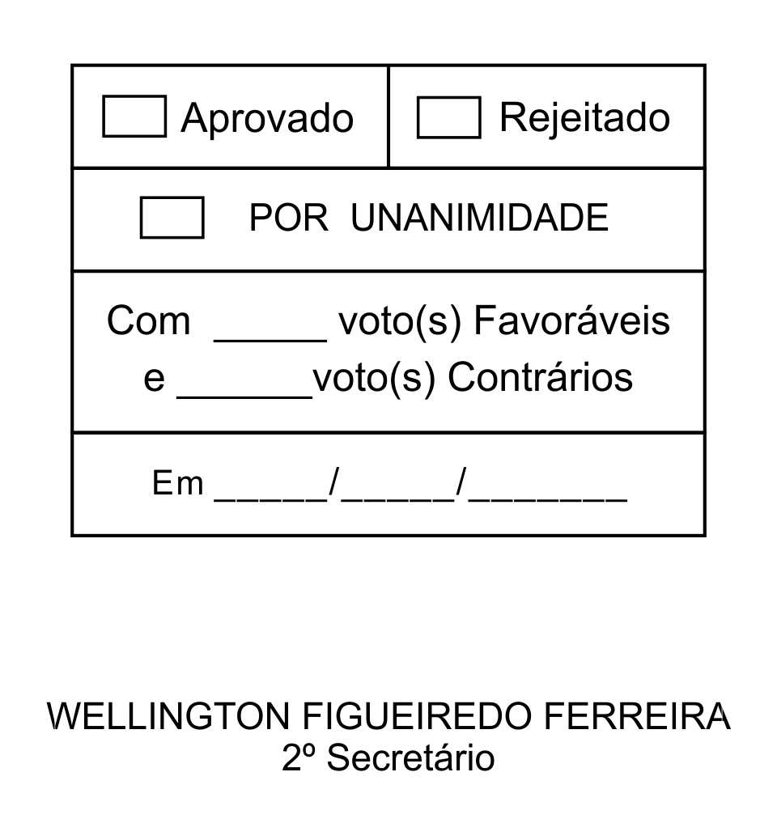
REQUERIMENTO Nº 139/2013

Solicita informações sobre a possibilidade de retorno da Guarda Municipal à sua primeira sede localizada na Rua Monsenhor nº 193.

Excelentíssimo Senhor Presidente,

Considerando que a primeira sede da Guarda Municipal foi na Rua Monsenhor nº 193.
Considerando que muitas pessoas procuram este Vereador solicitando que a Guarda Municipal volte a sua antiga sede, sendo que atualmente o referido local é bastante indicado, principalmente pela sua privilegiada localização.

Posto isto, DONIZETE PLÍNIO ANTONIO DE MORAES, Vereador da Câmara Municipal da Estância Turística de São Roque, REQUER ao Egrégio Plenário, observadas as formalidades regimentais vigentes, para que seja oficiado ao Excelentíssimo Senhor Prefeito, a fim de que se digne informar e encaminhar a esta Casa de Leis o que se segue:

- Há a possibilidade de se transferir a Guarda Municipal para a sua antiga sede localizada na Rua Monsenhor nº 193?
- Se afirmativo, favor informar quais as providências que serão adotadas.
- Se negativo, justificar.

Sala das Sessões, Dr. Júlio Arantes de Freitas, 02 de maio de 2013.

DONIZETE PLÍNIO ANTONIO DE MORAES
(DONIZETE CARTEIRO)
Vereador
PROTOCOLO Nº CETSR 02/05/2013 - 16:26:47 03422/2013
/vtc

